Revisão de Limite

1 - Calcule os limites abaixo:
a) 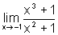 b) 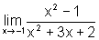 c) 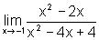

d) 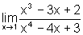 e) 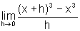 f) 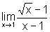

g) 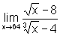 h) 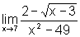 i) 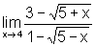

j) 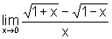 k) 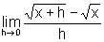

l) 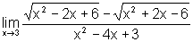

2 - Calcule os seguintes limites:
a) 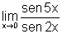 b) 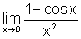

c) 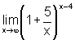 d) 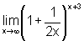

3 - Calcule os limites abaixo:
a) 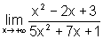 b) 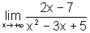

c)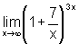 d) 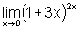

e) 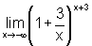 f) 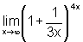

4 - Todas as questões abaixo estão com resposta, restando apenas o desenvolvimento (cálculo) correto.

4.1 – (cftmg – 2004) O valor de 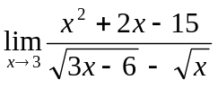 é:
a) 2
b) 4
c) 6
d) 8

4.2 – (Uel – 1997) O valor do limite 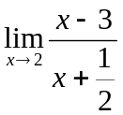 é:
a) - 5/2
b) - 3/2
c) - 1
d) - 2/3
e) - 2/5

4.3 – (Mack – SP) Calcule 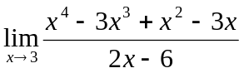

R: 15

4.4 – (FEI) Calcule 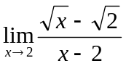

R: 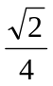

4.5 - (OSEC-SP) Calcule 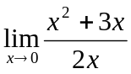

R: 

4.6 – Determine o valor de 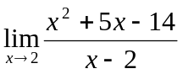.

R: 9

4.7 - Determine o valor de 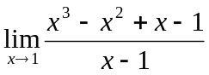.

R: 2

4.8 - Determine o valor de 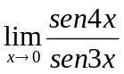.

R: 4/3

4.9 - Determine o valor de 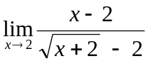.

R: 4

4.10 - Determine o valor de 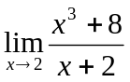.

R: 12

